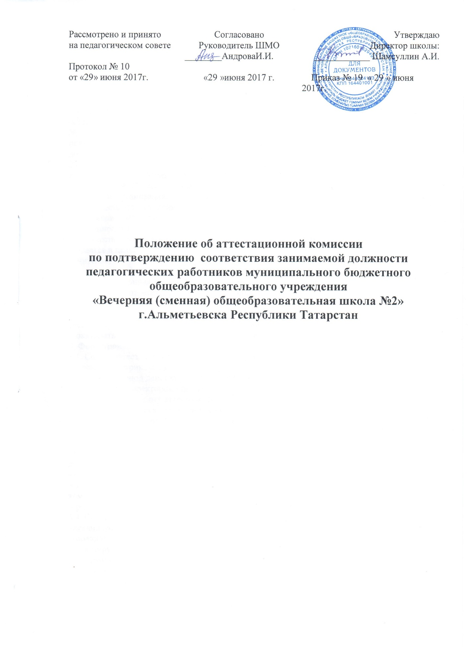

Положение об аттестационной комиссии
по подтверждению соответствия занимаемой должности педагогических работников муниципального бюджетного общеобразовательного учреждения «Вечерняя (сменная) общеобразовательная школа №2» г. Альметьевска Республики Татарстан

1. Общие положения
1.1. Положение об аттестационной комиссии муниципального бюджетного общеобразовательного учреждения «Вечерняя (сменная) общеобразовательная школа
№ 2» г. Альметьевска Республики Татарстан (далее-школа) по проведению аттестации педагогических работников в целях подтверждения соответствия занимаемым ими должностям (далее – Положение) разработано в соответствии с Федеральным законом от 29.12.2012 № 273-ФЗ «Об образовании в Российской Федерации» (глава 5, статья 49, пункт 2), приказом Министерства образования и науки Российской Федерации от 07.04.2014г. № 276 «Об утверждении порядка проведения аттестации педагогических работников организаций, осуществляющих образовательную деятельность» и регулирует деятельность аттестационной комиссии школы по проведению аттестации педагогических работников в целях подтверждения соответствия занимаемым ими должностям (далее – аттестационная комиссия).
1.2. Аттестационная комиссия на подтверждение соответствия занимаемой должности создается в целях аттестации на подтверждение соответствия занимаемой должности: «учитель»;
2. Задачи аттестационной комиссии
2.1. Аттестационная комиссия призвана решать следующие задачи:
- определять соответствие уровня профессиональной компетентности требованиям на подтверждение соответствия занимаемой должности педагогических работников;
- соблюдать основные принципы проведения аттестации, обеспечивать объективность экспертизы и процедуры проведения аттестации;
- оказывать консультативную помощь аттестуемым работникам школы.
3. Формирование аттестационной комиссии, ее состав и полномочия
3.1. Состав аттестационной комиссии рассматривается на Педагогическом совете и утверждается приказом директора школы. Все изменения в состав аттестационной комиссии в период действия ее полномочий вносятся Педагогическим советом и утверждаются директором школы.
3.2. Возглавляет работу аттестационной комиссии председатель. Председателем комиссии является педагогический работник с первой или высшей квалификационной категорией. В отсутствие председателя работу аттестационной комиссии возглавляет заместитель председателя.
3.3. Председатель аттестационной комиссии:
- возглавляет работу аттестационной комиссии и осуществляет контроль за ее деятельностью;
- председательствует на заседаниях аттестационной комиссии;
- подписывает запросы, обращения и другие документы, направляемые аттестационной комиссией;
- распределяет обязанности между членами аттестационной комиссии.
3.4. Секретарь аттестационной комиссии:
- организует подготовку материалов для рассмотрения на заседаниях аттестационной комиссии;
- формирует проект повестки для заседания аттестационной комиссии;
- уведомляет членов аттестационной комиссии и приглашенных на ее заседание лиц о времени и месте проведения, повестке дня заседания аттестационной комиссии;
- ведет протоколы заседания аттестационной комиссии.
3.5. Члены аттестационной комиссии имеют право:
- запрашивать у аттестуемого дополнительную документацию и статистические данные, необходимые для аттестации на подтверждение соответствия занимаемой должности; - привлекать для проведения экспертизы профессиональной компетентности педагога, специалистов соответствующей предметной области;
- давать обязательные для исполнения распоряжения и указания в пределах своей компетенции;
- готовить проекты приказов по вопросам аттестации педагогических работников , представлять их на рассмотрение директору школы;
- вносить предложения по совершенствованию деятельности аттестационной комиссии;
- обращаться за консультациями по проблемам аттестации в УО АМР в интересах совершенствования своей работы;
- разрабатывать рекомендации по совершенствованию аттестационных процедур;
- повышать профессиональную квалификацию.
3.6. Для проведения аттестации с целью подтверждения соответствия педагогического работника занимаемой должности в состав аттестационной комиссии в обязательном порядке включаются представитель профсоюзного комитета профсоюзной организации школы.
3.7. Состав аттестационной комиссии формируются таким образом, чтобы была исключена возможность конфликта интересов, который мог бы повлиять на принимаемые аттестационной комиссией решения.
4. Организация работы аттестационной комиссии
4.1. Аттестация с целью подтверждения соответствия занимаемой должности проводится: - один раз в 5 лет в отношении педагогических работников, не имеющих квалификационных категорий (первой или высшей);
4.2. Аттестация педагогических кадров на соответствие занимаемой должности проводится в период с 1 сентября по 30 мая.
4.3. Информация о дате, месте и времени проведения аттестации письменно доводится работодателем до сведения педагогических работников, подлежащих аттестации, не позднее, чем за месяц до ее начала.
4.4. Продолжительность аттестации для каждого аттестуемого не должна превышать двух месяцев с начала ее прохождения и до принятия решения аттестационной комиссией о соответствии/несоответствии занимаемой должности.
В исключительных случаях (по причине временной нетрудоспособности работника в период прохождения аттестации или другим уважительным причинам) продолжительность аттестации может быть увеличена по приказу председателя аттестационной комиссии.
4.5. Заседания аттестационной комиссии проводятся по мере необходимости.
4.6. Педагогический работник имеет право лично присутствовать при его аттестации на заседании аттестационной комиссии, о чем письменно уведомляет аттестационную комиссию. При неявке педагогического работника на заседание аттестационной комиссии без уважительной причины комиссия вправе провести аттестацию в его отсутствие.
4.7. По результатам экспертизы аттестационная комиссия выносит следующие решения:
а) соответствует занимаемой должности;
б) не соответствует занимаемой должности;
4.8. Решение принимается простым большинством голосов открытым голосованием и считается принятым, если в голосовании участвовало не менее двух третей состава аттестационной комиссии. При равенстве голосов решение принимается в пользу аттестуемого. При аттестации работника, являющегося членом аттестационной комиссии, аттестуемый в голосовании не участвует.
4.9. Решение аттестационной комиссии оформляется протоколом, который подписывается председателем, заместителем председателя, секретарем и членами аттестационной комиссии, принимавшими участие в голосовании.
4.10. Решение аттестационной комиссии утверждается директором школы.

